**FACULDADE DE TECNOLOGIA BANDEIRANTES - BANDTEC**

IGOR SÉRGIO RA:02211030

**Documentação The Rythm**

São Paulo

2021

Descrição do projeto

Esse projeto tem como a função informar tudo o que acontece no mundo da música, assim ajudando as pessoas a ficarem informados sobre tudo que rola no mundo da música, e assim o usuário poderá ver os rankings de músicas e cantores semanais.

Escopo do projeto

As características do meu projeto são:

* Informar o usuário sobre música
* Possuir manutenção e atualizações semanal
* Ser portátil, possibilitando acesso mobile

Justificativa do projeto

A escolha da música internacional onde e de extrema importância na minha vida, não só para mim, mas para muitas pessoas a música tem um significado muito importante, a música é uma arte em que precisa ser aproveitada, temos diferentes ritmos e tipos de música, e a minha escolha dessa arte foi por conta que a música sempre está conosco, nos momentos feliz, nos tristes e na hora de nossa inspiração.

Eu escolhi mostrar mais a parte de música internacional, onde elas têm a língua inglesa pois me ajuda a melhorar o meu inglês, sempre tive esse amor por música internacional, e gosto de todo tipo de música sendo em inglês.

De acordo com o site “tenho mais discos que amigos”: “A música é tão importante na vida humana que tem gente que não consegue viver sem ela, desde a hora de acordar até ir dormir é preciso escutá-la. Ao acordar para ter mais energia e começar bem o dia, e ao dormir para relaxar e descansar, terminando o dia também ‘numa nota alta’. Ou seja, a música se torna um hábito diário o qual traz bem-estar e qualidade de vida.”.

Requisitos

* Requisitos Essenciais:
  + Criação do banco de dados para o armazenamento das informações sobre as músicas, cantores, álbuns entre outras informações
  + Criação de um site da nossa empresa onde irá ter nossas informações e as informações sobre as músicas.
  + Será essencial que tenha uma atualização do site diariamente já que as músicas estão em mudança constante junto com os gostos das pessoas.
* Requisitos Importantes:
  + O site deve ser clean, para que o usuário não se perca, por conta da poluição visual do site.
  + O site precisa ser seguro para que o usuário não tenha problemas de vazamento de dados.
  + Um sistema de backup para que não haja perca de dados.
* Requisitos Desejáveis:
* Uma futura atualização com novas funcionalidades no site.

Contextualização

A música tem muito a ver comigo por conta da questão dela me inspirar a fazer as coisas, a música dita o ritmo de como as coisas acontece, você consegue fazer as coisas render quando você está ouvindo uma música, a música é como uma terapia para mim e por isso ela é tão importante para mim, ela me ajudou a evoluir muito na parte da língua inglesa, onde comecei a ouvir e entender melhor pronúncia e audição.

**Site:** O site irá contar com informações sobre alguns cantores e músicas e irá ter o ranking de música da semana, onde terá um sistema de votação para que o usuário possa escolher o TOP 5 de música e uma enquete de qual gênero musical o usuário prefere, além de ter algumas informações sobre o site e de como surgiu

O nome do site é The Rhythm onde tem tudo a ver com a música, já que Rhythm traduzido do inglês para o português significa o ritmo, e todas as músicas possuem um ritmo em que move-as.

HLD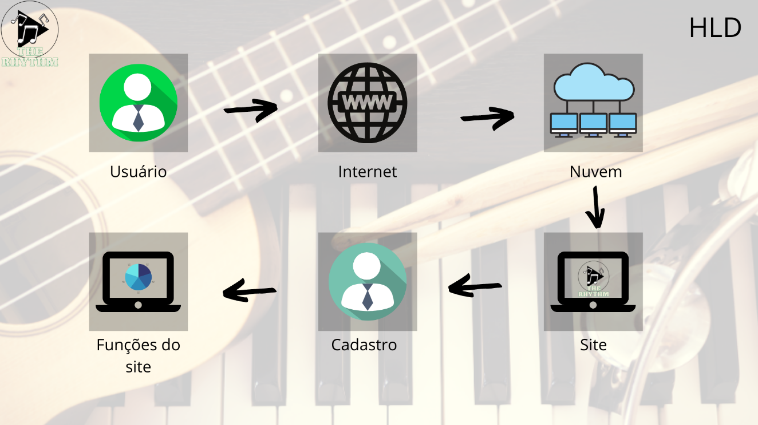

LLD

